Opgave 3 Zonne-energie (havo – na1,2 – 2000 – tijdvak 1)

Een zonnecel zet stralingsenergie om in elektrische energie. Sommige zakrekenmachines werken op stralingsenergie. In figuur 5 is op ware grootte zo’n rekenmachine afgebeeld.
De zonnecel van dit type rekenmachine werkt vanaf een verlichtingssterkte van 12 W/m².
Het elektrisch vermogen dat de zonnecel dan afgeeft is 0,40 mW.
4p 10 Bepaal, gebruikmakend van figuur 5, het rendement van deze zonnecel.
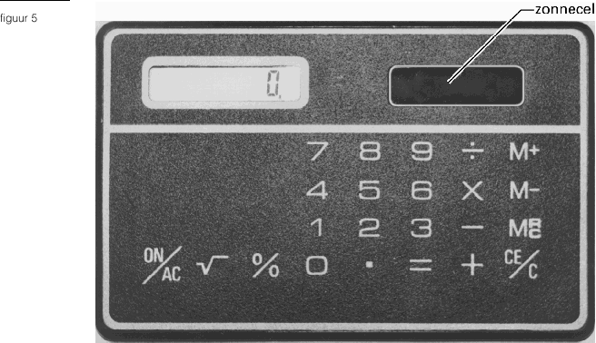

Opgave 4 Megawatt-turbine (havo – na1,2 – 2000 – tijdvak 1)

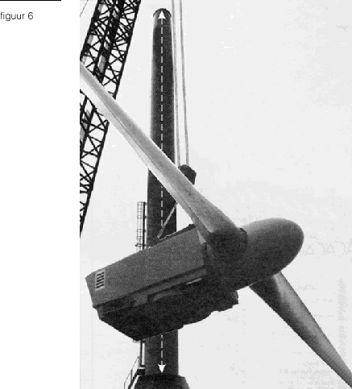
Het onderstaande artikel gaat over een windturbine. Dit is het onderdeel van een moderne windmolen dat windenergie omzet in elektrische energie. Op de foto bij het artikel wordt de windturbine omhoog gehesen. Lees het artikel. Zie figuur 6.

artikel Megawatt-turbine

wisselt van gedaante
Op de plek waar al in 1985 de experimentele Newecs-45 windturbine stond, iets ten noorden van Medemblik, staat sinds kort een nieuwe, de NedWind 50 met een elektrisch vermogen van 1,0 megawatt (MW).
De oude windturbine werd in april gesloopt, waarna de mast werd ingekort en de nieuwe computergestuurde turbine erop werd gemonteerd (zie foto). Rotor, turbine en mast wegen samen 150 ton.
De jaaropbrengst wordt geschat op 2,3 gigawattuur (GWh), wat voldoende is voor 870 gemiddelde huishoudens.

Uit: Technisch Weekblad, juni 1995

We gaan er vanuit dat de windturbine steeds het in het artikel vermelde elektrisch vermogen levert als hij in bedrijf is. Bij te veel of te weinig wind is de turbine niet in bedrijf. Dat is ook het geval als er onderhoudswerkzaamheden verricht moeten worden.
3p 11 Bereken, gebruikmakend van de gegevens in het artikel, het aantal uren per jaar dat de windturbine in bedrijf is.

Berekeningen aan dit type windturbine hebben uitgewezen dat bij een windsnelheid van 16 m/s (harde wind) er per seconde 37⋅10³ m³ lucht het gebied passeert dat de wieken bestrijken. De kinetische energie van deze lucht wordt door de turbine (gedeeltelijk) omgezet in elektrische energie. De dichtheid van de lucht is 1,29 kg/m³. Dit betekent dus dat de massa van 1,0 m³ lucht gelijk is aan 1,29 kg.

4p 12 Bereken hoeveel procent van de kinetische energie van de lucht door de turbine in deze omstandigheden in elektrische energie wordt omgezet.

Opgave 3 Autolamp (havo – na1 – 2000 – tijdvak 1)

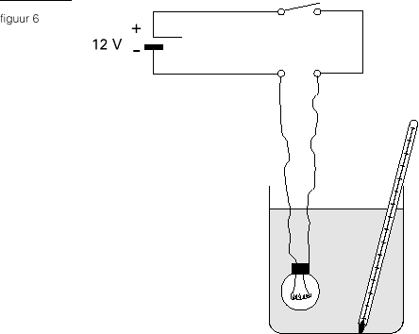
Een lamp zet elektrische energie om in licht en warmte.
Jamila doet een proef om het rendement te bepalen waarmee een bepaalde lamp elektrische energie omzet in licht.
Ze gebruikt daarvoor een autolamp. Op de lamp staat ”12 V; 45 W”. Jamila maakt de opstelling die in figuur 6 schematisch is weergegeven.
Nadat de schakelaar is gesloten, meet Jamila, terwijl ze het water goed roert, de temperatuur van het water als functie van de tijd.
In figuur 7 is de grafiek van haar meetresultaten weergegeven.
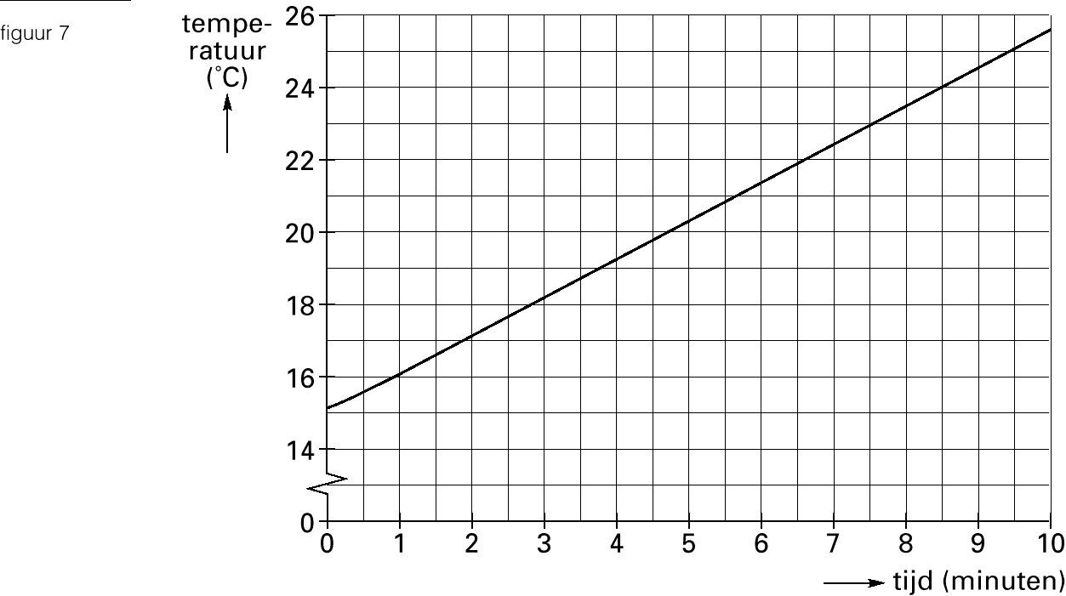

De hoeveelheid warmte die de lamp per seconde aan het bekerglas met water afgeeft, noemt men het warmtevermogen van de lamp.
Om het warmtevermogen te bepalen, berekent Jamila eerst de warmtecapaciteit van het bekerglas met inhoud. De uitkomst van haar berekening is: C = 2,3⋅10³ J/K.
Zij verwaarloost de warmte die naar de omgeving weglekt. Zij gaat er bovendien vanuit dat al het licht het bekerglas verlaat.

4p 11  Bepaal met behulp van de grafiek en Jamila’s waarde van de warmtecapaciteit het warmtevermogen van de autolamp.

Uit het elektrisch vermogen en het warmtevermogen berekent zij het lichtrendement van de autolamp.
3p 12  Leg uit hoe het lichtrendement van de autolamp kan worden berekend.

Jamila’s vriendin Coby stelt voor om de proef nog eens te doen maar dan met aluminiumfolie om het bekerglas en daar omheen isolatiemateriaal. Zij denkt dat dat een betere manier is om het lichtrendement van de lamp te bepalen.
3p 13  Heeft Coby gelijk? Geef een toelichting.

Opgave 5 Lasers in de gezondheidszorg (havo – na1 – 2000 – tijdvak 2)

Lasers worden onder andere gebruikt als operatiemes. Het laserlicht moet dan van de laser naar de huid van de patiënt worden geleid. Daarvoor gebruikt men de opstelling van figuur 6. De evenwijdige bundel laserlicht brengt men met behulp van een positieve lens in het punt P samen. Zie ook figuur 7. P ligt midden op een glasvezelkabel die ervoor zorgt dat het licht naar de zogenaamde tip wordt geleid. Deze tip plaatst men vlakbij de huid van de patiënt.
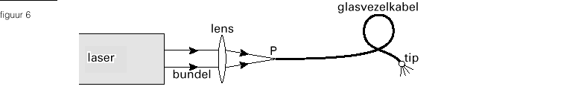

Als men de tip bij de huid van de patiënt houdt, zal de huid op die plek sterk verhit worden. De tip kan zo gebruikt worden om in de huid van de patiënt te snijden.
De lichtbundel die uit de tip komt, heeft een vermogen van 48 W.
Men richt de bundel op de huid. Het stukje huid dat dit laserlicht absorbeert, heeft een massa van 0,80 gram. De soortelijke warmte van huid is 3,7.10³ Jkg⁻¹ K⁻¹ . Neem aan dat al het laserlicht door dit stukje huid wordt geabsorbeerd.
3p 22 Bereken de temperatuurstijging van dit stukje huid in één seconde.

Opgave 3 Ontdooitransformator (havo – na1,2 – 2001 – tijdvak 1)

In de winter kan bij strenge vorst het water in de waterleidingen bevriezen. We zeggen dan dat 'de waterleiding bevroren is'. Om bevroren leidingen te ontdooien kun je gebruik maken van een zogenaamde ontdooitransformator. Zie figuur 2. De werking van dit apparaat wordt in onderstaand artikel beschreven. Het artikel bevat tevens enkele gegevens over de ontdooitransformator.

artikel

Ontdooitransformator
Waterleidingbedrijven en installateurs hebben hun handen vol aan bevroren waterleidingen. Wanneer het om bevroren metalen leidingen gaat, is de ontdooitransformator het aangewezen redmiddel; dat werkt altijd. Door de te ontdooien leiding wordt een hoge elektrische stroom gestuurd. In principe kun je hiervoor iedere willekeurige transformator gebruiken, als hij maar voldoende vermogen heeft en werkt met lage, ongevaarlijke spanning.
Er is nu een praktische ontdooitransformator op de markt waarbij je zelf de secundaire spanning kan aanpassen aan de lengte en dikte van de te ontdooien leiding. De transformator is geheel in kunsthars gegoten en heeft een gat in het midden. De secundaire windingen maak je door een kabel een aantal malen door het gat te halen.
Om één meter bevroren koperen leiding in een redelijke tijd te ontdooien, moet de ontdooitransformator een vermogen leveren van ongeveer 400 watt; de gebruikelijke secundaire spanning ligt tussen de 4 en 8 volt. Deze spanning zet je op de leiding door de kabel op een bevroren gedeelte van de leiding te klemmen. De kabel moet echter wel een lagere weerstand hebben dan de leiding. Een dikke laskabel bijvoorbeeld is zeer geschikt.

naar: Technisch Weekblad, 15-01-1997

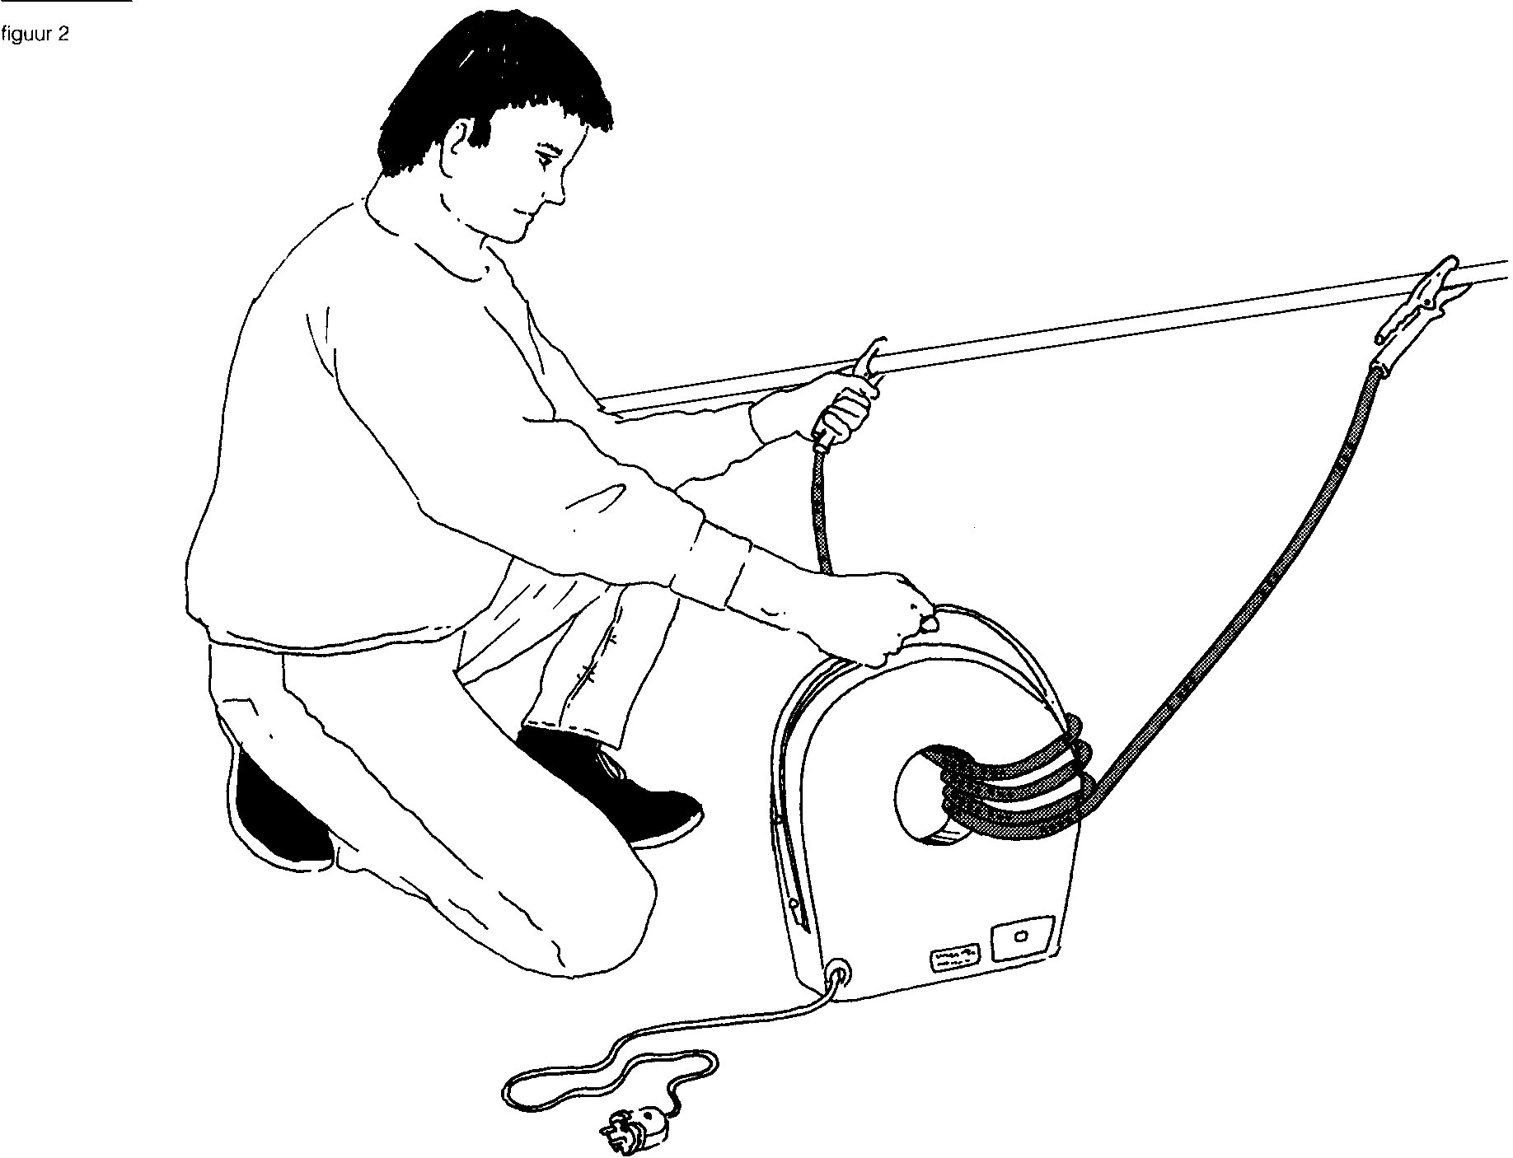

In een stuk leiding zit 0,12 kg ijs van 0 °C. Om 1,0 kg ijs van 0 °C te laten smelten tot water van 0 °C is 334 kJ nodig. De ontdooitransformator levert een vermogen van 400 W. Neem aan dat 70% van het vermogen van de transformator door het ijs wordt opgenomen in de vorm van warmte.
4p 11  Bereken hoe lang het minimaal duurt voordat het ijs in deze leiding ontdooid is.

Opgave 5 Warmtekracht voor Rembrandttoren

Lees onderstaand artikel.
artikel
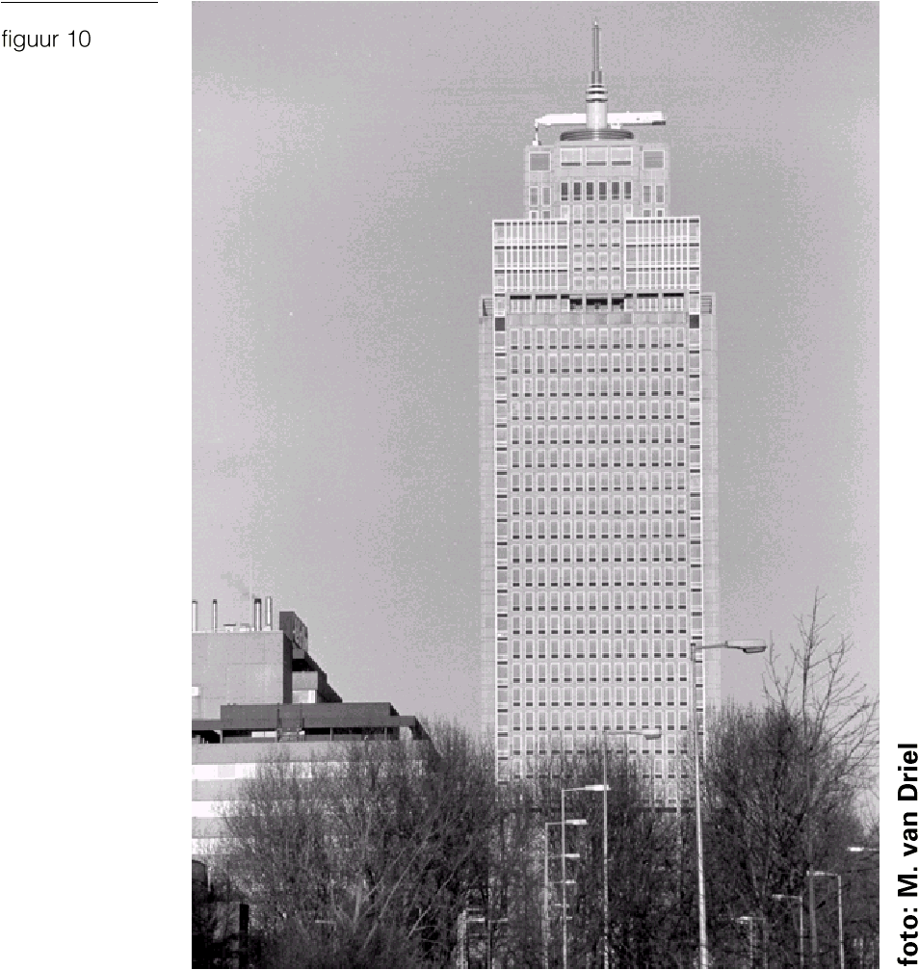
’Warmtekracht’ voor Rembrandttoren

Het energiebedrijf van Amsterdam heeft onlangs een ’warmtekracht’-installatie in bedrijf genomen. Deze installatie bestaat uit vier gas-generatoren die zowel elektrische energie als warmte leveren. Het opgewekte elektrisch vermogen is 2600 kW, bij een spanning van 230 volt. De elektrische energie wordt aan het elektriciteitsnet toegevoerd. Valt de spanning van het elektriciteitsnet in de Rembrandttoren weg, dan levert de installatie noodstroom aan het gebouw. Ook zorgt de installatie voor de warmtevoorziening van het gebouw.
De warmtekrachtinstallatie bespaart elk jaar 1,1 miljoen kubieke meter Gronings aardgas in vergelijking met een conventionele energie-voorziening en stoot 2500 ton minder CO₂ uit.
Bovendien heeft de installatie een buffertank van 450 kubieke meter water. Hierin kan warmte worden opgeslagen.

naar: Technisch Weekblad, september 1995

In het artikel staan enige gegevens over de elektrische energie die de warmtekrachtinstallatie van de Rembrandttoren (zie figuur 10) opwekt.
2p 17  Bereken de stroomsterkte die deze installatie kan leveren.

In een folder over deze installatie staat een schema van de energiestroom op jaarbasis. Zie figuur 11.
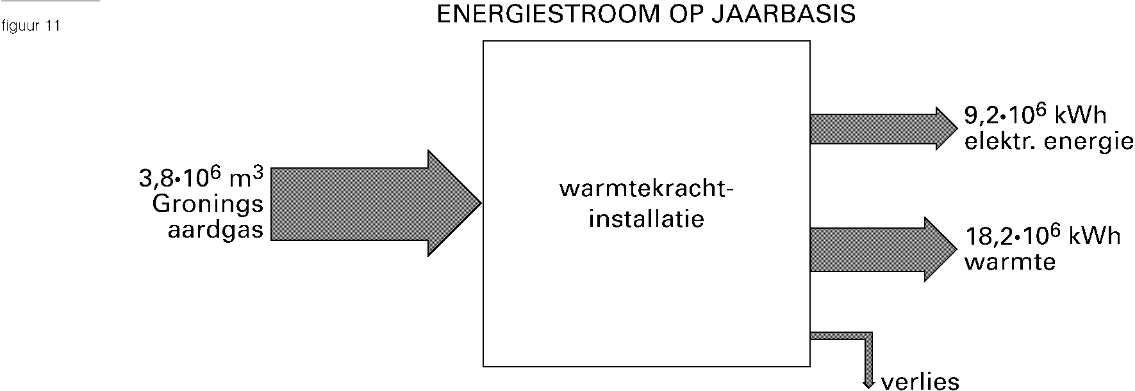

3p 18  Bereken hoeveel uren per jaar de installatie het gegeven elektrisch vermogen levert.

In tabel 28C van het informatieboek BINAS staat de stookwaarde (verbrandingswarmte)`van Gronings aardgas vermeld.
5p 19  Bereken het totale rendement van de installatie.

Op een bepaald moment heeft het water in de buffertank een temperatuur van 15 ºC.
4p 20  Bereken de hoeveelheid warmte die in de tank wordt opgeslagen als dit water wordt verwarmd tot een temperatuur van 70 ºC.

De warmtekrachtinstallatie heeft een veel hoger rendement dan een energiecentrale zonder warmtekrachtkoppeling (een conventionele centrale).
2p 21  Noem daarvan de reden.

Opgave 6 Benzinestation met zonnepanelen
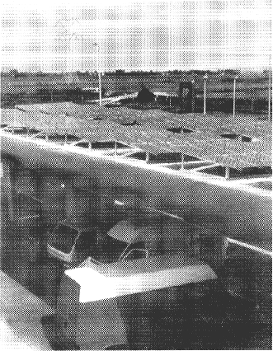
Lees onderstaand artikel.
artikel
BP opent benzinestation
met zonnepanelen
Afgelopen dinsdag is in Landsmeer het eerste BP-benzinestation geopend dat is uitgerust met zonnepanelen. De 216 zonnepanelen met een gezamenlijke oppervlakte van 136 m² zijn in de luifel boven de pompen geïntegreerd. De verwachte jaaropbrengst is 17280 kWh. Omdat deze energieproductie schoon is, wordt hierdoor de uitstoot van CO₂ verminderd met zeventien ton (= 17×10³ kg) per jaar.
In de periode tot eind 2000 worden in Nederland tien tot vijftien BP-stations met zonnepanelen uitgerust.

naar: Technisch Weekblad, september '99

In een folder over zonnepanelen lezen we de volgende informatie:
__________________________________________________________________________________

Hoeveel elektriciteit een zonnestroominstallatie produceert, hangt in belangrijke mate af van het aantal en de plaats van de zonnepanelen en van de intensiteit van het zonlicht. Deze intensiteit verandert met het uur van de dag, de tijd van het jaar en de weersomstandigheden. Om toch gemakkelijk te kunnen rekenen met gegevens over de instraling van de zon, wordt de totale hoeveelheid zonne-energie in een bepaalde periode uitgedrukt in uren volle zon. Het vermogen van de zonnestraling in Nederland is bij volle zon 0,95 kW per vierkante meter; het totale jaarlijkse zonaanbod komt overeen met 900 uur volle zon.
Het meest gangbare type zonnepaneel in Nederland heeft een oppervlakte van 1,0 m² en een vermogen van 100 watt bij volle zon. In een jaar tijd levert zo'n paneel dus ongeveer 90 kWh aan elektrische energie.

naar: Zelfstroom opwekken, een publicatie van Novem

In de Novempublicatie staan enkele gegevens over het meest gangbare type zonnepaneel in Nederland.
3p 24  Laat met behulp van een berekening zien of de energieopbrengst per m² van de zonnepanelen in het BP-station overeenkomt met die van het meest gangbare type.

4p 25  Bereken het rendement van de BP-zonnepanelen.

De energie die de zonnepanelen produceren, wordt opgeslagen in speciale accu's. Bij deze opslag gaat vrijwel geen energie verloren.
In het BP-benzinestation branden dag en nacht 26 tl-lampen met elk een vermogen van 50 W
3p 26  Laat met een berekening zien of deze lampen een heel jaar kunnen branden op de energie die de zonnepanelen leveren.

Bij de verbranding van 1,0 m³ aardgas komt een hoeveelheid energie vrij van 8,9 kWh. Deze energie wordt door een elektriciteitscentrale met een rendement van 32% omgezet in elektrische energie. Bij de verbranding van 1,0 m³ aardgas komt 2,8 kg CO₂ vrij.
4p 27  Toon met behulp van een berekening aan dat de vermindering van CO₂-uitstoot die in het artikel genoemd wordt, in overeenstemming is met deze gegevens.

Opgave 4 Thermofort (havo – na1,2 – 2002 – tijdvak 2)
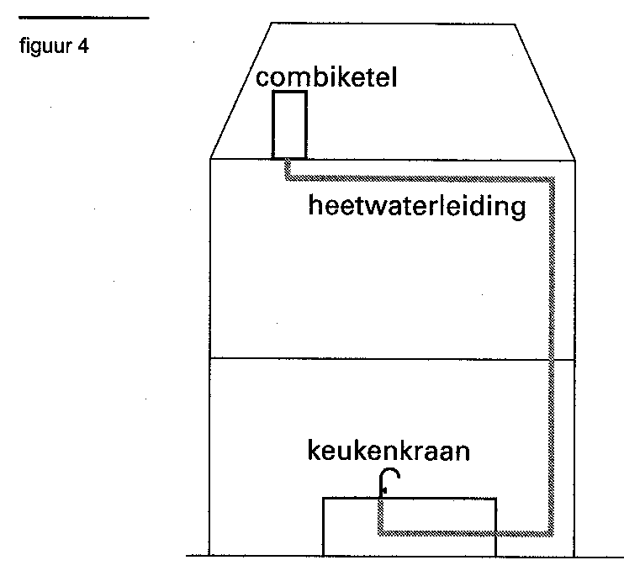
Veel huishoudens gebruiken in de keuken heet water uit een combiketel die op zolder staat. Zie figuur 4. Voordat het hete water uit de combiketel de keukenkraan bereikt, moet eerst het koude water wegstromen dat zich nog in de leiding bevindt.
Gegevens van een bepaald huis:
• de binnendiameter van de heetwaterleiding is 12,0 mm;
• de lengte van de leiding tussen de combiketel en de keukenkraan is 11 m;
• per dag laat men gemiddeld twintig keer het koude water uit de leiding wegstromen in afwachting van warm water.
3p 14  Bereken het volume van het water dat in dit huis per jaar wegstroomt doordat men op heet water wacht.

Om iets aan deze verspilling van water te doen, is de zogenoemde thermofort bedacht.
Zie onderstaand artikel.

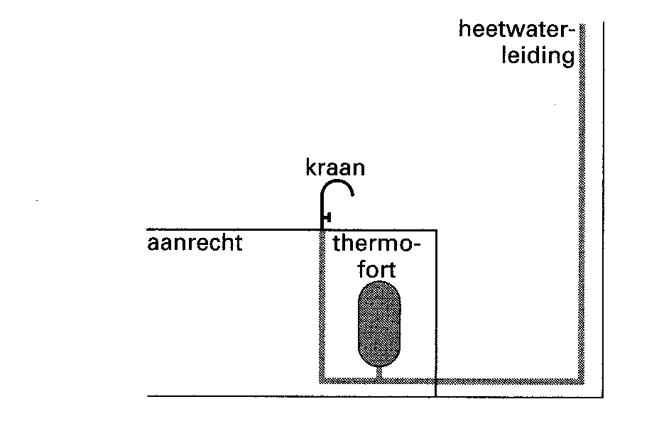
artikel De thermofort is een soort thermosfles die onder het aanrecht op de heetwaterleiding is aangesloten. In de thermofort wordt heet water opgevangen. Als de bewoner opnieuw de heetwaterkraan opent, stroomt de thermofort leeg. Daarbij mengt het hete water (79 °C) uit de thermofort zich met het eerst nog koude water (17 °C) uit de leiding, zodat er direct handwarm water beschikbaar is.

naar: Intermediair, februari 2000

Ondanks de goede isolatie koelt het water in de thermofort toch langzaam af.
Om het warmteverlies tegen te gaan, is in de thermofort een verwarmingselement met een vermogen van 2,0 watt gemonteerd. Het verwarmingselement is dag en nacht ingeschakeld.
Zonder verwarmingselement zou de temperatuur ongeveer 1 graad Celsius per uur dalen.
Neem aan dat zich steeds 1,5 liter water in de thermofort bevindt.

4p 15  Toon aan dat het vermogen van het verwarmingselement voldoende is om het warmteverlies door afkoeling te compenseren.

Opgave 4 Energie uit asfalt (havo – na1 – 2003 – tijdvak 2)

Lees onderstaand artikel.

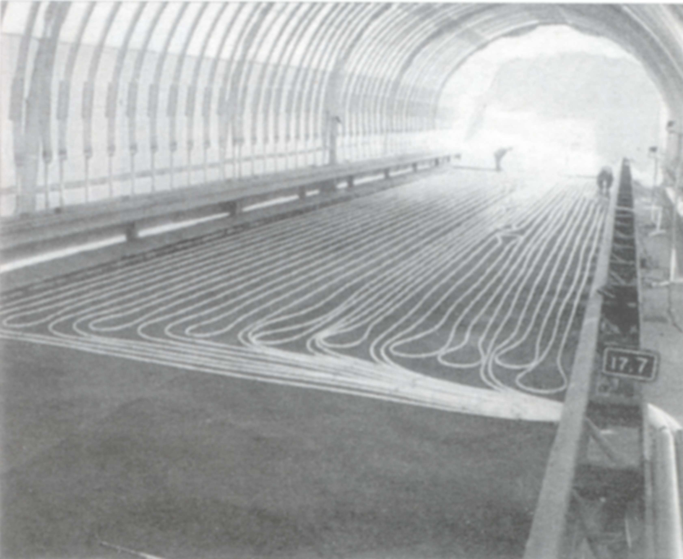
artikel Onder het wegdek van de brug bij de Haringvlietsluizen is een buizenstelsel aangelegd waardoor water kan worden gepompt. Zodra de temperatuur van het asfalt boven de 30 °C komt, laat men koud water door de buizen stromen. Het wegdek wordt dan gekoeld terwijl het water wordt opgewarmd. Het warme water wordt opgeslagen in ondergrondse zandlagen en kan in de winter weer worden opgepompt om het asfalt te verwarmen. De warmte die overblijft, wil men benutten voor de verwarming van huizen.
De resultaten van de eerste proefmetingen zijn zeer hoopgevend. Op zonnige dagen, wanneer het wegdek gekoeld wordt, levert het asfalt een gemiddeld vermogen van 80 W/m². In een jaar brengt 1,0 m² asfalt zo'n 5,4⋅10⁸ J op.

Bij de aanleg van het buizenstelsel wordt de snelweg tijdelijk overkapt.

naar: Comfort, december 1998

3p 16 Bereken het aantal uren per jaar dat het wegdek gekoeld wordt.

Op de dagen dat het gekoeld wordt, werkt het wegdek als een zonnecollector. Tijdens die dagen valt er per seconde gemiddeld 200 J stralingsenergie van de zon op 1,0 m² asfalt.
3p 17 Bereken het rendement van het wegdek als zonnecollector.

Tijdens het koelen van het asfalt stijgt de temperatuur van het water dat er langs stroomt van 7,0 °C naar 23 °C.
3p 18 Bereken hoeveel kilogram water op deze manier in één jaar door 1,0 m² asfalt kan worden verwarmd. Neem aan dat daarbij geen warmte verloren gaat.

Van de energie die in het warme water is opgeslagen, is 20% nodig voor het verwarmen van het wegdek in de winter. De rest kan worden gebruikt voor het verwarmen van woningen. Het wegdek van de brug bij de Haringvlietsluizen heeft een oppervlakte van l,8⋅10⁴ m². Voor het verwarmen van een goed geïsoleerde woning is gemiddeld 3,5⋅10¹⁰ J per jaar nodig.
3p 19 Bereken het aantal woningen dat men kan verwarmen met de warmte die uit het wegdek van de Haringvlietsluizen gewonnen wordt.

2p 20 Noem twee voordelen van het op deze manier verwarmen van woningen ten opzichte van het verwarmen met behulp van aardgas.

